L’ADQVB   
et l’association des MARAIS de la DIVES

Vous invitent à une CONFERENCE

sur le thème de la **faune sauvage en Normandie**

**Jeudi 15 mars**

**20 h - Salle polyvalente de Bénouville**

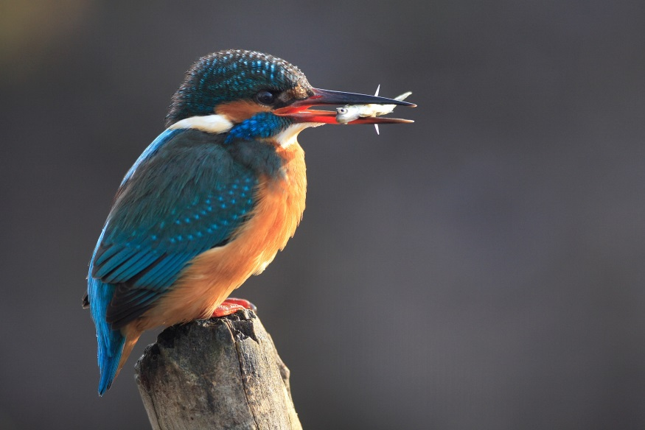

**Entrée libre**

Présentation par Marc FOUCAULT et Denis AVONDES

Film et diaporamas (environ 1h30)

En fin de conférence, présentation du livre récent publié aux éditions OREP  
"Les Marais de la Dives. Hommes et Paysages à fleur d'eau".

**A**ssociation pour la **D**éfense de la **Q**ualité de **V**ie à **B**énouville 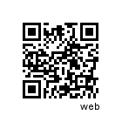

Site-blog : adqvbenouville.wordpress.com - Courriel : adqvb.benouville14@gmail.com





Maison des Associations 1 rue du Grand Clos - **14970 BENOUVILLE**

*Courriel :adqvb.benouville14@gmail.com*

*SITE-BLOG :* [http://adqvbenouville.wordpress.com](http://adqvbenouville.wordpress.com/)